
Zielgruppen und Fächer

- Unterstufe
- AHS Oberstufe
- BHS
- Berufsschule

- Berufsorientierung


Übung Berufe-Memory



Dauer
1 EH

Art der Übung
Paararbeit (Dauer: 10 Minuten)

Schwierigkeit 


Anknüpfungspunkte Lehrplan
- Bildungs- und Berufsorientierung
Kurzbeschreibung

- Alle Karten werden gemischt und verdeckt auf dem Tisch ausgelegt.
- Die Spieler:innen decken abwechselnd zwei Karten auf.
- Zeigen die Karten einen Beruf und die dazu passende Beschreibung, darf die Person sie behalten und ist noch einmal an der Reihe.
- Passen die Karten nicht zusammen, werden sie wieder verdeckt an dieselbe Stelle gelegt.
- Das Spiel endet, wenn alle Paare gefunden wurden.
- Gewonnen hat die Person mit den meisten Paaren.
Lernziele
- Berufsbilder erkennen und zuordnen: Die Lernenden können verschiedene Logistikberufe ihren typischen Aufgaben zuordnen.
- Fachbegriffe und Tätigkeiten verstehen: Die Lernenden erweitern ihr Verständnis für zentrale Begriffe und Tätigkeitsfelder in der Logistik.
- Merkfähigkeit und Aufmerksamkeit stärken: Durch das Memory-Prinzip wird die Kurzzeit- und Langzeitmerkfähigkeit aktiv trainiert.
Hinweise für die Lehrkraft
- In der folgenden Übung sind zwei unterschiedliche Schwierigkeitsgrade des Memory-Spiels dargestellt. Die erste Variante enthält einfache Beschreibungen, die zweite Variante ausführlichere Beschreibungen.
- Für ein etwas anspruchsvolleres Spiel können Sie die Schüler:innen auch dazu auffordern, die
gefundenen Paar zu begründen („Warum ist das ein Paar?“)
- Für ein optisch ansprechendes Spiel können Sie die beiden Seiten mit Antworten und Logo jeweils doppelseitig drucken und dann ausschneiden.

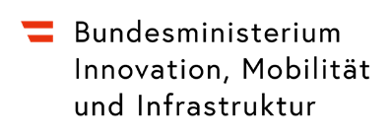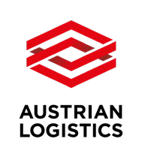

1) Berufskraftfahrer:in | 1) Fährt LKWs und liefert Waren sicher und pünktlich aus.
2) Betriebslogistikkaufmann:frau | 2) Organisiert Lager, Warenfluss und Bestände im Betrieb.
3) Einkäufer:in | 3) Kauft Waren ein und verhandelt gute Preise mit Lieferanten.
4) Speditionskaufmann:frau | 4) Plant Transporte und kümmert sich um Frachtpapiere & Kunden.
5) Logistikmanager:in | 5) Sorgt dafür, dass Lager und Transporte reibungslos funktionieren.
6) Supply-Chain-Manager:in | 6) Koordiniert den gesamten Weg einer Ware – vom Lieferanten bis zum Kunden.
7) Transportmanager:in | 7) Plant Fahrten, Routen und überwacht pünktliche Lieferungen.
8) Mobilitätsberater:in | 8) Berät Menschen und Unternehmen zu umweltfreundlicher Mobilität.
9) E-Commerce-Logistikmanager:in | 9) Organisiert Online-Bestellungen, Kommissionierung, Versand & Retouren.
10) Strategische Logistikleitung | 10) Setzt langfristige Ziele und entscheidet über große Logistikprojekte.


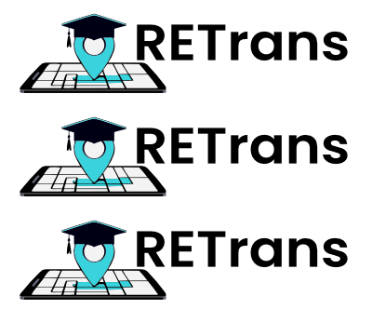
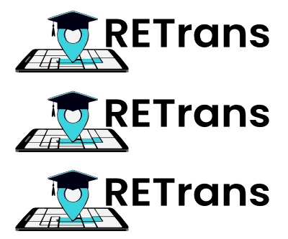



1) Berufskraftfahrer:in | 1) Verantwortlich für termingerechte Transporte, Ladungssicherung, Fahrzeugkontrolle und Einhaltung gesetzlicher Lenk-/Ruhezeiten.
2) Betriebslogistikkaufmann:frau | 2) Steuert Lagerprozesse, Wareneingang/-ausgang, Bestandsführung und interne Materialflüsse – oft mit WMS-Systemen.
3) Einkäufer:in | 3) Beschafft Waren/Dienstleistungen, führt Preis- und Rahmenverhandlungen, optimiert  Lieferantenportfolios und berücksichtigt KPI und Total Cost of Ownership.
4) Speditionskaufmann:frau | 4) Organisiert nationale und internationale Transporte inkl. Zollabwicklung, Routing,  Tracking und Kundenkommunikation.
5) Logistikmanager:in | 5) Verantwortet Prozessoptimierungen in Lager/Transport, Ressourceneinsatz, KPIs (z. B.  Durchlaufzeit, Kommissionierleistung) und Kostenmanagement.
6) Supply-Chain-Manager:in | 6) Steuert End-to-End-Lieferketten, analysiert Forecasts, Materialflüsse, Risikomanagement,  Engpässe und arbeitet oft mit APS- oder ERP-Systemen.
7) Transportmanager:in | 7) Plant Touren, disponiert Fuhrpark und externe Carrier, optimiert TMS-Prozesse und überwacht  Einhaltung von SLA und Lieferperformance.
8) Mobilitätsberater:in | 8) Entwickelt nachhaltige Mobilitätskonzepte (Sharing, ÖPNV, Ladeinfrastruktur), analysiert  Mobilitätsdaten und erstellt Handlungsempfehlungen.
9) E-Commerce-Logistikmanager:in | 9) Optimiert Fulfillment-Prozesse, Retourenquote, Same-Day-/Next-Day-Delivery,  Schnittstellen zwischen Shop, Lager & Versanddienstleistern.
10) Strategische Logistikleitung | 10) Verantwortet langfristige Logistikstrategie, Standortentscheidungen, Investitionen, KPI-  Steuerung und Transformationsprojekte.

